Урок: Развитие речи (2 класс)
Тема: Поздравительная открытка
Цели:
- познакомить с историей возникновения первой открытки
- формировать умение в написании поздравительной открытки с соблюдением норм речевого этикета
- учить использовать приобретённые знания и умения в практической деятельности
- способствовать формированию произвольности и самостоятельности мышления
- развивать письменную речь учащихся.

Ход урока
I. Организационный момент и сообщение целей урока

В Новый год, дни рождения, 8 марта, 23 февраля мы поздравляем своих родных и близких, друзей и знакомых с праздниками.
Перед праздниками и другими знаменательными датами люди покупают, реже изготавливают своими руками поздравительные открытки. Поздравительные открытки стали привычным и неотъемлемым символом праздников. До недавнего времени мы запасались ими десятками ко всем праздникам, после они разлетались во все концы Родины.
II. Работа по теме урока
а) Беседа
-С какой целью, почему люди пишут, отправляют открытки? (выразить свою любовь и уважение, показать, что мы их помним).
Более того, многие считают, что без открыток настоящий праздник в принципе не возможен – ведь они создают особое настроение радости и счастья.
Многие семейные архивы хранят открытки во множестве и по сей день. Не торопитесь от них избавляться, ведь в них целая история вашей семьи, история нашей Родины. Не только со временем, но и сейчас они могут показать и рассказать много интересного, стать увлекательным иллюстрированным путешествием в прошлое, которое мы предлагаем совершить вам вместе с нами.

- А знакомы ли Вы с историей открытки, из чего делали их, кому их писали?

Перед тем как делать праздничную открытку вы ответили на вопросы анкеты

Вопросы | Ответы
Вопросы | да | нет | Затрудняюсь ответить
1. Любите ли Вы получать открытки | 19 | 1 | -
2. Дарите ли Вы открытки родным, друзьям | 18 | 1 | 1
3. Знаете ли Вы историю возникновения открыток | 2 | 19 | 1

История первой открытки (презентация)
Все имеет свою историю, свое начало.
И даже такая обычная вещь как поздравительная открытка.
Коллекционеры до сих пор спорят о том, где и когда началась история открытки.

1. Самая первая открытка
Самая первая в мире открытка была создана в 15 веке к дню Святого Валентина. Автором ее принято считать герцога Орлеанского, который в 1415 году сидел в тюрьме в одиночной камере и безумно скучал по своей дражайшей супруге. Чтобы отвлечься от грустных мыслей, герцог писал жене нежные письма, отправлял с гонцом страстные послания. По счастливому стечению обстоятельств, одно из таких посланий сохранилось. Его можно увидеть в Британском музее в Лондоне.

2. Первая рождественская открытка
Самую первую рождественскую открытку в 1794 году в буквальном смысле слова нарисовал для своего друга сэра Генри Коула английский художник Добсон.
На ней была изображена счастливая семья, сидящая за празднично накрытым столом, а картинку дополняла подпись: «Весёлого Рождества и счастливого Нового года!»
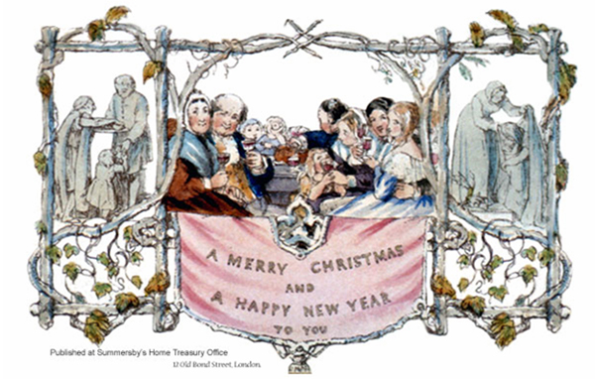
Английский джентльмен, не успевая поздравить с Рождеством всех своих многочисленных знакомых, обратился к уже известному (!) ему способу поздравления - он заказал своему знакомому художнику сделать 1000 поздравительных карточек с таким незатейливым рисунком. И эти карточки были посланы по почте в конверте. Оставшуюся часть джентльмен продал по шиллингу всем желающим встреченным им на улице. Эта история вошла в летопись открытки потому, что джентльменом был Генри Коул, первый директор музея Виктории и Альберта в Лондоне. Кстати сказать, одна из тех самых открыток 1843 года, адресованная бабушке сэра Генри Коула, была продана на аукционе в Вилтшире за 20 тыс. фунтов.

3. До открытки
У китайцев есть своя версии истории возникновения открытки. Согласно ей, открытки преобразовались из визитных карточек, культура которых была очень распространена в Древнем Китае. Согласно китайскому этикету того времени, если посетитель не смог застать того человека, которого он хотел поздравить, он должен был оставить на пороге его дома свою визитную карточку с написанными на ней пожеланиями к празднику. Чаще всего желали ( как и в наше время) счастья, здоровья, долголетия и благополучия.
Первые открытки- карточки не отправляли по почте.
Поздравительные карточки обычно исполнялись со всей возможной нарядностью - ведь поздравить даму сердца значило подарить ей не просто открытку, а красивую вещицу, которую она, несомненно, хранила бы долго и вспоминала дарителя.
Для выпуска карточек затрачивалось немало усилий, поскольку до 1860-х годов открытки изготовлялись, как правило, вручную.
Часто поздравительные карточки, обрамленные виньетками и высечкой, были настоящими произведениями искусства. Длинный поздравительный текст обычно не предусматривался.

4. Первые открытые письма
Первые почтовые открытки– настоящие открытые письма без конверта с маркой на обратной стороне появились благодаря франко-прусской войне в 1870 году.
У участвовавших в боевых действиях солдат часто заканчивалась писчая бумага и конверты, поэтому для того, чтобы передать весточку родным, они использовали вырезанные из картона прямоугольники.
На войне мало развлечений, поэтому многие солдаты, для того, чтобы отвлечься от тяжелых военных будней и невеселых мыслей, разрисовывали свои картонные прямоугольники.
Один из таких разрисованных картонных прообразов попался на глаза книготорговцу Леону Бенардо из Бретани. Возможно, что именно так началась история создания открытки.

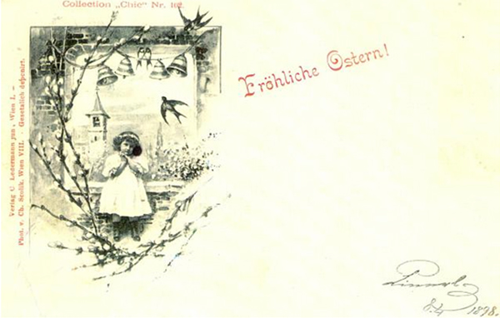
История развития открытки продолжилась в Германии. На германской почтовой конференции, проходившей в ноябре 1865 года, прусский почтовый советник Генрих фон Стефан предложил выпускать открытый «почтовый листок», где одна сторона предназначена для адреса, а другая – для текста. Однако это предложение было отвергнуто (дело в том, что пересылка этих карточек, как печатные произведения, оплачивалась не по дорогому почтовому тарифу, а по более низкой бандерольной цене, поскольку они не являлись письмом).
Однако в январе 1869 года в истории развития почтовой открытки произошло важное событие, было принято предложение о создании «корреспондентской карточки» – очень похожей на современные открытки, – которую следовало посылать без конверта.

Первые праздничные открытки – «поздравишки», как их называли, относились к праздникам Рождества Христова и Святой Пасхи, поздравляли с днем Ангела, в начале XX века стали посылать поздравления с Новым годом.

Открытые письма быстро вошли в моду, и многие предпочитали отправлять по почте исключительно иллюстрированные карточки.

5. История Российской открытки

В Россию открытка приходит чуть позже, из Европы, к самому концу XIX века.
Первые открытые письма в России стали появляться только в 1872 году. Они имели очень скромный вид, изготавливались из бумаги разных цветов. Например, открытки из черной бумаги, в зависимости от наклеенных марок, могли посылаться как внутри города, так и в другие города. На коричневой бумаге печатались открытки для отправки внутри города, а на зеленой – можно было отправлять в другие города. Исключительным правом на выпуск любых открытых писем владело тогда, только почтовое ведомство.
Следующим этапом в истории открытки в России оказался 1894 год. В этом году было принято решение: разрешить выпускать бланки открытых писем частным лицам. После этого, началось бурное развитие иллюстрированных открыток. Первые иллюстрированные российские открытки были выпущены в 1898 году общиной святой Евгении («Попечительный комитет о сестрах милосердия русско-турецкой войны»).
Возрождение открытки началось в 90-е годы. Именно тогда стали появляться издательства, специализирующиеся на их производстве.

А что такое открытка в современном ее значении?

Разобраться поможет само слово – ОТКРЫТКА. Подумайте, от какого слова образовалось это слово, что оно может обозначать.

Толковый словарь толкует открытки только как почтовые карточки, или открытые письма, предназначенные для посылки по почте в открытом виде. Действительно, слово «открытка» произошло от словосочетания «открытое письмо».

Размер:
Изначально был установлен единый международный размеры открыток - 90*140 мм.
В 1925 году ввели новый стандарт - 105*148 мм.
Сейчас используется как этот, так и другие форматы.
Самые маленькие открытки могут достигать размеров 40*60 мм, а самые большие – формата А2 в сфальцованном виде.
Наиболее же популярным стал формат «евро» (110*220 мм).

Материал:
Также за эти годы поменялся и материал, из которого они изготавливаются. Сейчас это не только картон. Всё чаще стали использоваться дизайнерские материалы: тонированная и тисненая бумага, калька, фольга. Сейчас мы постепенно переходим от «машинных» к открыткам, сделанным вручную. Нand-made с применением декоративных и натуральных материалов: ткани, кожи, сухоцветов, минералов – ценится больше. У этих открыток есть душа.
Виды:
Что же касается своего предназначения, сейчас можно встретить не только поздравительные, но и рекламные, деловые открытки.
Рекламные карточки с элементами фирменного стиля производителя помещались в коробочку со сладостями или парфюмом. Эти открытки служили одновременно и визитками для фабрикантов, и рекламными мини-буклетами, которые ещё продолжительное время напоминали покупателю о «минутах радости», побуждая его снова и снова к покупке.
III. Практическая работа
Сегодня на уроке мы научимся с вами правильно оформлять текст поздравления
Части письма.
Поздравление - это текст, который имеет свои части.
-Как вы думаете какие? (работа с опорой)

Части | Опорные слова
1.Обращение | Составляют, работая в парах
2. Основное содержание поздравления | Составляют, работая в парах
3.Пожелания | Составляют, работая в парах
4. Концовка | Составляют, работая в парах

Самостоятельная работа учащихся
а) А мы сегодня подпишем поздравительные открытки родным, близким или своим друзьям.
Правила оформления поздравительной открытки
Открытки стараются писать разборчиво, чётко, аккуратно. Поздравление не пишется «сплошняком». В нём выделяется обращение, подпись, может быть много красных строк.

IV. Итог урока
Чтение написанных поздравительных открыток.

